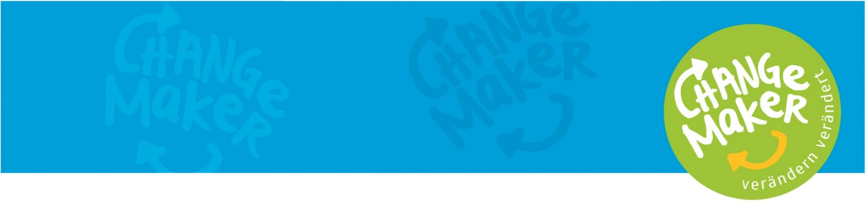

Verändern – verändert!
Zusatzangebot für 5 Sterne im Sommer

Ihr sucht noch ein Tagesprogramm für Jugendliche im Konfi Alter? Oder einen Baustein für einen Jugendgottesdienst? Oder einen Gruppenstundenentwurf, den man in der Jungschar umsetzen kann? Und das alles schon fix und fertig vorbereitet – denn der Sommer naht?

Im EJW-Weltdienst haben wir die Mitmachaktion „changemaker“ entwickelt – eine Aktion, die dafür steht, dass wir Ungerechtigkeit nicht einfach so hinnehmen wollen und sollen.

Durch den Austausch mit Menschen in unseren Partnerschaften in Afrika, im Nahen Osten und in Osteuropa begeistert es uns nämlich immer wieder, zu erleben, wie sie sich für andere Menschen einsetzen, für gerechtere Lebensbedingungen in ihrem Umfeld sorgen und dadurch selbst verändert werden. Die dahinter liegende Haltung greifen wir auf.

Wir wollen mit euch zusammen unsere Partner zum Vorbild nehmen und selbst anpacken: vor Ort unsere Haltung und Verhalten gegenüber Menschen und Umwelt verändern und erleben wie Verändern verändert.

Auf unserer homepage findet ihr das komplett vorbereitete Material mit Ungerechtigkeitsparcous (praxiserprobt mit 80 Konfis!), Bibelarbeit, Gruppenstundenentwurf etc. – alles getestet und umgesetzt.
Und jetzt neu: ein Arbeitspaket zu Klimagerechtigkeit!

Hier könnt ihr euch die Videos zur Aktion anschauen:
https://www.ejw-weltdienst.de/changemaker/videos/

Hier geht es zum kostenlosen download des Materials:
https://www.ejw-weltdienst.de/changemaker/materialien-zum-download/

Bei Fragen wendet Euch gern an uns vom EJW-Weltdienst Team!

Beatrice.Boettinger@ejwue.de

